Ставропольский государственный аграрный университет

Кафедра Информационных систем

Дисциплина: ФТД.В.01

КОММЕРЦИАЛИЗАЦИЯ ПРОГРАММНЫХ ТЕХНОЛОГИЙ И РАЗРАБОТОК

Направление обучения: 09.04.03- магистратура набор 2020.2021.2022 гг./ЗО/
2 курс/ 1 семестр Прикладная информатика
Лекции- 4 часа, Практические занятия – 4 часа
Аттестация- Зачет. Итого: 4.84

Лекция 1
Тема: «Основы коммерциализация программных технологий и разработок»

- Стратегии и формы коммерциализации технологий и разработок
- Механизм коммерциализации - центры продвижения технологий (ЦПТ).

Ставрополь, 2021

- Стратегии и формы коммерциализации технологий и разработок

Определение: Коммерциализация программных технологий и разработок - это любая деятельность, которая направлена на создание дохода от использования результатов научных исследований, научных компетенций. Основными формами (каналами) коммерциализации являются: использование прав на интеллектуальную собственность (договоры об уступке патента и лицензионные договоры); создание новых компаний, основанных на технологиях (использующих результаты научно-технической деятельности).
Основными формами (каналами) коммерциализации являются:
- использование прав на интеллектуальную собственность (договоры об уступке патента и лицензионные договоры);
- создание новых компаний, основанных на технологиях (использующих результаты научно-технической деятельности).

Трансферт технологий представляет собой процесс передачи результатов исследований и разработок, знаний для какого-либо использования. Процессы коммерциализации и трансферта технологий тесно взаимосвязаны, поскольку передача технологий для ее промышленного освоения ориентирована на получение дохода разработчиками технологии и ее реципиентом. В этом случае коммерциализация и трансферт технологий составляют неразрывное единство. Существует два способа коммерциализации технологии:
1. создание разработчиком технологии малой инновационной фирмы;
2. передача права на использование технологии путем лицензирования или уступки права на объект интеллектуальной собственности;

Интеллектуальная собственность в виде изобретений, защищенных патентами, ноу-хау, торговых марок в современном мире является одним из самых ценных активов, что определяет их высокую долю в акционерном капитале крупнейших компаний и в формировании национального богатства развитых стран. Наиболее эффективная форма коммерциализации технологий - выведение инновационной продукции на рынок путем создания малого предприятия. В последние годы предпринимается много усилий для создания благоприятной бизнес-среды для малых предприятий, сформированы разнообразные и эффективные финансовые инструменты, в том числе венчурные фонды, финансирующие малый инновационный бизнес.
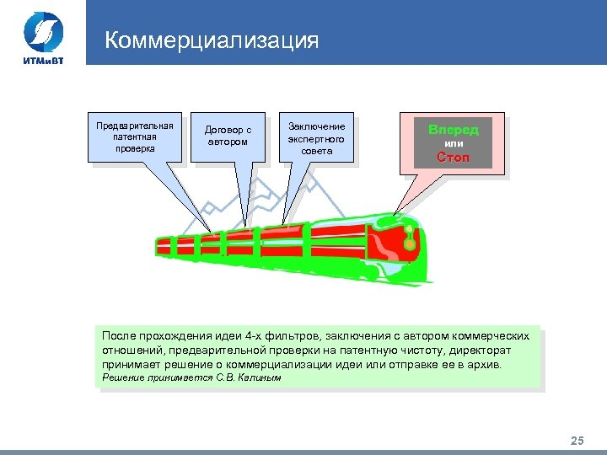

Рисунок 1 - Коммерциализация
Возможности коммерциализации технологий путем создания малого предприятия (стратегия венчура) формально доступны в основном изобретателям-одиночкам, не обремененным служебными обязательствами перед государством и работодателем. Это создает ограничения на пути расширения сферы малого инновационного предпринимательства. Другой причиной, ограничивающей использование стратегии создания инновационной фирмы, является недостаточный рыночный потенциал, узость внутреннего рынка и т.д. В случае, когда рынок еще не готов к восприятию той или иной технологии, а условия производства не позволяют обеспечить приемлемый уровень затрат на производство товара или услуги, предпринятые разработчиками усилия, могут превысить возможные доходы, альтернативным вариантом может стать стратегия лицензирования. Лицензирование патента предполагает составление между обладателем прав на интеллектуальную собственность - лицензиаром и ее покупателем -лицензиатом лицензионного договора, в котором указаны все условия и сроки поэтапной оплаты передачи изобретения в производство и, соответственно, платежи, выплачиваемые изобретателю, за внедрение и последующие выплаты процентов от продажи продукции, основанной на изобретении. В случае разработки технологий, представляющих смешанный тип продукта, формы и размеры участия государства в доходах от коммерциализации могут меняться в зависимости от сферы и объемов применения, типа потребителей. Наконец, когда технология представляет собой частный продукт, безвозмездная передача технологии не является эффективным и справедливым механизмом, поскольку полностью игнорирует интересы разработчиков, замыкая весь эффект от использования технологии на лицензиате. В данном случае между государством и получателем технологии целесообразны возмездные отно- Экономика, управление и правовые отношения в виде установления определенного размера лицензионных платежей, участия в доходах непосредственных разработчиков технологии. Необходимость лицензирования изобретения и разработок, созданных в сфере государственного исследовательского сектора, очевидна. Однако простых решений здесь нет. Одним из важных направлений в области использования объектов ИС является лицензионная политика регулирования патентно-лицензионного обмена. В зарубежной практике зачастую правительственные органы решают вопросы о целесообразности соглашений по коммерческому обмену научно-техническими знаниями, контроле их условий. Важное место в лицензионной торговле занимает экспортный контроль над передачей технологии как часть национального законодательства о контроле над экспортом. Так, например, передача “критических” технологий иностранным государствам может привести к потере научно-технического приоритета и нанести ущерб стратегическим целям страны. Практическая реализация проектов коммерциализации технологий представляет собой сложную систему взаимодействий разработчиков (владельцев) технологий, инвесторов (покупателей), а также участников, которые, не являясь инвесторами, оказывают содействие в коммерциализации и привлечении финансовых средств, - это брокеры, консультанты, юристы, защищающие и продвигающие на рынок интеллектуальную собственность. Наибольшую сложность в процессе коммерциализации технологий представляет доступность методов и инструментов продвижения технологий. Интересны методы продвижения технологий с использованием технологических брокеров, сети трансферта технологий, интернетинструментов. Содействие продвижению технологии осуществляется путем так называемых технологических брокерских событий или встреч инновационных компаний и их потенциальных партнеров. Этот метод успешно применяется в Европейском союзе для продвижения проектов международного трансферта технологий. Интерес представляет метод продвижения технологий через офисы трансферта технологий университетов и научных учреждений. Они создаются для продвижения разработок конкретных вузов или институтов и осуществляют отбор и оценку разработок, проводят патентные и маркетинговые исследования, услуги по охране интеллектуальной собственности, подготовке лицензионных соглашений, оценку интеллектуальной собственности и защиту нарушений прав патентообладателей. Активным механизмом продвижения технологий является участие в выставках и ярмарках. Это дает возможность установить контакты с потенциальными инвесторами, провести презентации разработок. В Российской Федерации институт посредничества пока еще мало развит. Компании, формально относящиеся к “посредникам”, преимущественно концентрируют свою деятельность на предоставлении консалтинговых услуг, но, как правило, не занимаются управлением интеллектуальной собственностью и, выполняя патентнолицензионные услуги, не отвечают за конечный результат коммерциализации.
Институт посредничества не получил развития в РФ по ряду причин. Первое, это недостаток специалистов для оказания посреднических структур в области коммерциализации технологий из-за неразвитости образования в сфере технологического менеджмента. Достаточно успешно функционируют только те структуры, которые реализуют виды деятельности, например, юридические услуги. Второе, услуги по поиску потенциальных заказчиков - инвесторов новых технологий ослож- 76 Вопросы экономики и права. 2011. № 3 няются узостью внутреннего спроса на высокотехнологичные продукты. Поэтому централизованный поиск инвестиционных ресурсов редко оказывается успешным. Невыполнение возложенных на самих себя функций приводило посреднические фирмы к краху. Третье, со стороны самих институтов и разработчиков существует низкий спрос на посреднические услуги из-за недооценки роли опытного посредника и отсутствия опыта использования такого рода услуг.

2 Механизм коммерциализации - центры продвижения технологий (ЦПТ).
Важным звеном механизма коммерциализации технологии должны стать центры продвижения технологий (ЦПТ). Концептуальная идея и цель создания ЦПТ - это содействие экономическому росту регионов. Поэтому применяемая модель - так называемые “ЦПТ-посредники”, являющиеся самостоятельными юридическими лицами, учредителями которых могут быть сразу несколько организаций. Предполагается, что вокруг ЦПТ будут формироваться инкубаторы технологий и компании смогут на конкурсной основе получать стартовое финансирование. Преимущества данной модели состоят в том, что она действительно может оказать влияние на региональное развитие, а также сформировать нейтральное пространство для взаимодействия научных организаций и коммерческих фирм. Целесообразно также, чтобы помимо ЦПТ существовали независимые структуры-посредники, не ставящие целью “региональное развитие”, но продвигающие коммерциализацию разработок. В этом случае применение технологий могло бы быть более эффективным и более широким, поскольку одно и то же изобретение может найти применение в разных отраслях промышленности, рисунок 2.

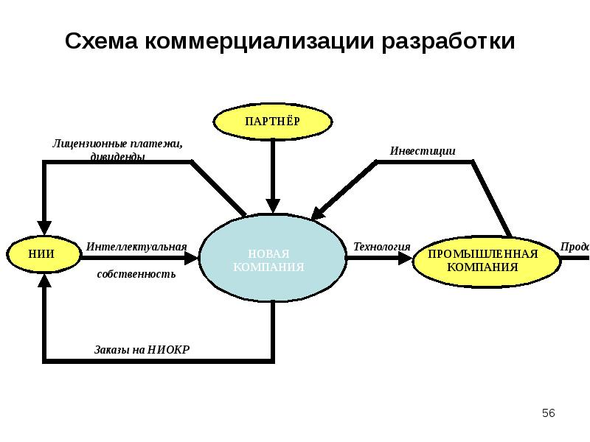
Рисунок 2 – Схема коммерциализации программных технологий и разработок

Главным аспектом деятельности новых структур может быть сбор и поддержание базы данных о заинтересованных в различных инновациях клиентах, и таким образом посредники будут помогать университетам и научным организациям вне зависимости от территориального положения в поиске потребителей результатов их интеллектуальной деятельности. Наряду с системами обмена технологиями международного значения существуют региональные и национальные. Особого внимания в РФ требует также организация маркетинговой деятельности - неотъемлемого элемента передачи технологии в рыночных условиях. Целесообразна организация специального Центра маркетинга, обслуживающего бывшие академические институты. В его задачи должны входить: исследование внутреннего и внешнего рынков, основных тенденций их развития; составление краткосрочных и долгосрочных прогнозов рыночной конъюнктуры; исследование направлений развития научно-технического прогресса в отдельных областях; разработка стратегии выхода на рынок и предложений о формах передачи на рынок научной продукции НИИ. Деятельность центра должна финансироваться из средств, поступающих от коммерциализации разработок институтов, с учетом вклада его сотрудников в продвижение на рынок конкретной научной продукции. Основными задачами маркетинговой службы институтов могли бы стать: сбор и анализ информации о состоянии маркетинговой микрои макросреды; организация и координация проведения прогнозных исследований долгосрочных тенденций развития науки и техники; разработка комплекса маркетинга, включающего тематическое планирование, политику цен, рекламу, коммерческую реализацию законченных НИОКР, осуществление патентно-лицензионной деятельности. Маркетинг научной продукции не должен ограничиваться внутренним рынком. Важным его аспектом должна быть деятельность по продвижению научной продукции на внешний рынок. Международный маркетинг обычно нацелен на исследование методов передачи научной продукции в виде лицензий и организации совместного производства на базе предоставленной лицензии; инжиниринговых и консультационных услуг.
Наибольший эффект может дать продажа лицензий и организация совместного производства. Первое менее рискованно, но второе более перспективно. При продаже лицензии следует учитывать, что изобретение, лежащее в основе лицензии, должно быть запатентовано в принимающей стране. Наиболее доступны для нас рынки развивающихся стран. По фактору цены можно получить преимущество, например, в Иране, Пакистане, Турции, ряде африканских стран. Для НИС Юго-Восточной Азии привлекательнее может оказаться научная продукция на самых ранних стадиях (фундаментальные и поисковые работы). Технологические посредники являются необходимыми экономическими агентами в системе коммерциализации технологий. Они занимаются собственно продвижением разработок на рынок. К организациям-посредникам относятся структуры, занимающиеся патентованием и лицензированием, консалтингом, маркетингом инноваций. Посредники выполняют очень важную функцию, поскольку помогают избегать ситуации несправедливого распределения доходов от реализации интеллектуальной собственности, что нередко происходит на практике, когда НИИ и вузы пытаются самостоятельно вести переговоры с потенциальными заказчиками.

Литература:

1. Гохберг Л. Национальная инновационная система России в условиях “новой экономики” // Вопр. экономики. 2003. № 3. С. 26-44.
2. Клинов В.Г. Мировой рынок высокотехнологичной продукции. Тенденции развития и особенности формирования конъюнктуры и цен. М., 2006.
3. Некипелов А.Д., Власкин Г.А., Ленчук Е.Б. Промышленно-инновационная политика России в условиях глобализации // Россия в глобализирующемся мире: политэкономические очерки. М., 2004.

Дополнение к лекции 1

Предметно-ориентированные задачи:
Задача 1

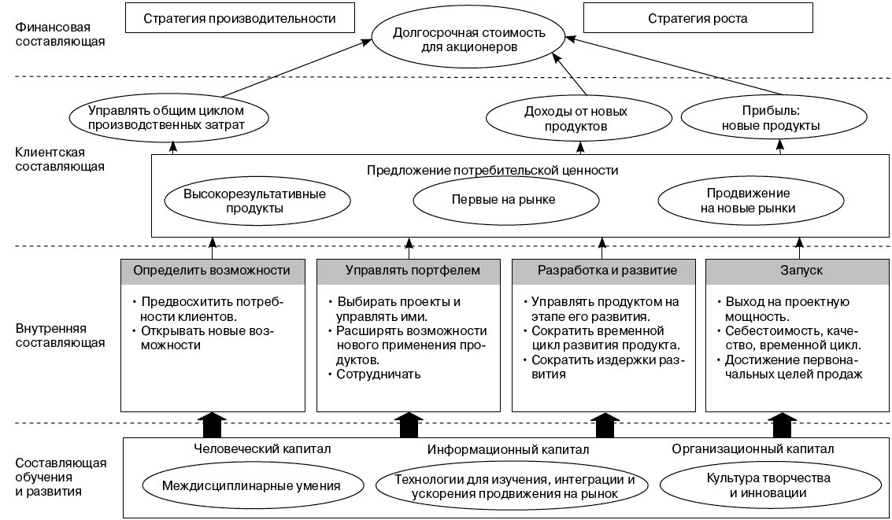

Задача 2
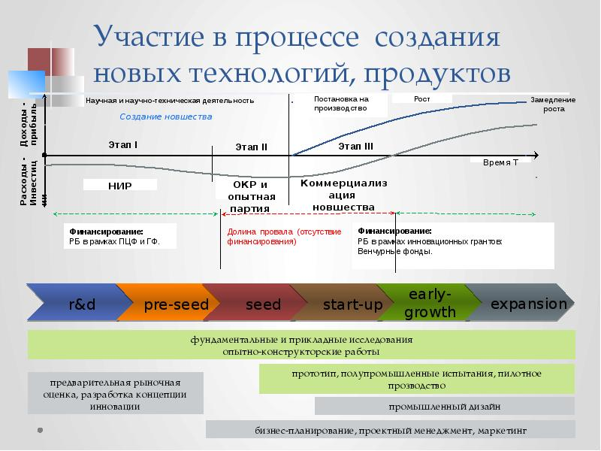

Задача 3 (пример создания инвестиционного климата)

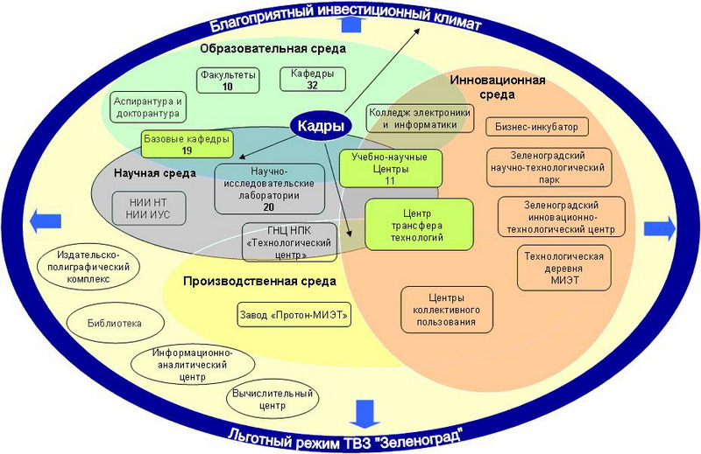

Задача 4

